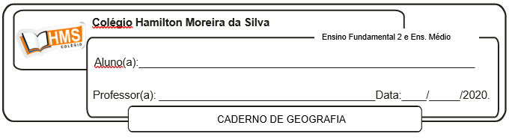

**Correção**

**Pág. 178 (nº 1 ao 6)**

1. Em seu caderno, reescreva corretamente as frases abaixo.

a) Nos estados do Rio de Janeiro e de São Paulo, a população rural é superior à população urbana.

Nos estados do Rio de Janeiro e de São Paulo, a população urbana é superior à população rural.

b) Os polos de tecnologia do Sudeste desenvolvem pesquisas de melhoramento de espécies para as cadeias produtivas da agroindústria, sobretudo em Minas Gerais, na região do Quadrilátero Ferrífero.

Os polos de tecnologia do Sudeste desenvolvem pes­quisas para as cadeias produtivas da agroindústria, sobretudo no estado de São Paulo. Um exemplo é o Parque Tecnológico de São José dos Campos, que reúne empresas, centros de desenvolvimento tecnológico, universidades e instituições de ensino.

c) A forte mecanização do trabalho no campo estimulou o êxodo urbano em direção às fazendas do interior dos estados do Sudeste.

A forte mecanização do trabalho no campo estimulou o êxodo rural em direção às cidades dos estados do Sudeste.

2. O que é o complexo metropolitano paulista e o que justifica a sua formação?

O complexo metropolitano paulista é a conurbação das regiões metropolitanas de São Paulo, Campinas, Vale do Paraíba e Litoral Norte, Baixada Santista e Sorocaba, das Aglomerações Urbanas de Jundiaí e de Piracicaba e da Unidade Regional Bragantina. A formação desse com­plexo é resultado da integração econômica entre essas áreas urbanas e por elas concentrarem indústrias de alta tecnologia, grande infraestrutura comercial e de serviços e agroindústria muito produtiva. Sua formação deve-se ainda à articulação entre essas áreas por rodovias.

3. Sobre o processo de formação da megalópole brasileira, é correto afirmar que:

a) representa a conurbação entre as Regiões Metropolitanas de São Paulo e da Baixada Santista.

b) as metrópoles São Paulo, Rio de Janeiro e Vitória estão em processo de aglomeração urbana.

c) o espaço metropolitano paulista está se articulando com a metrópole Rio de Janeiro.

d) está relacionada à expansão urbana da Região Metropolitana de Belo Horizonte.

4. Explique por que São Paulo e Rio de Janeiro são consideradas cidades globais.

São Paulo e Rio de Janeiro são centros urbanos altamente industrializados e apresentam a maior concentração econômica e populacional do país. O dinamismo dessas duas cidades (polos financeiros, culturais e de produção de conhecimento), polariza e influencia regiões vizinhas e até mesmo cidades de outros países, e faz com que elas possam ser consideradas cidades globais.

5. Caracterize o setor de comércio e serviços da Região Sudeste.

O setor de comércio e de serviços dos estados que com­põem a Região Sudeste concentra grande volume de re­cursos e oferta de empregos. Empresas de importação e exportação de mercadorias, empresas atacadistas, grandes companhias que prestam serviços para outras regiões e centros de decisão empresarial estão concentrados no Sudeste, sobretudo em São Paulo e no Rio de Janeiro.

6. Sobre a exploração do petróleo, responda aos itens abaixo.

a) A exploração desse recurso faz parte de qual atividade econômica?

Mineração.

b) Onde o petróleo é explorado na Região Sudeste?

Na Região Sudeste, o petróleo é explorado principal­mente na Bacia de Campos. A extração nesta área corresponde a mais de 80% da produção nacional.